Speciální neurofyziologie

Laboratorní cvičení a seminář z lékařské fyziologie

Domácí příprava, studijní materiály a výukové cíle

Náplň semináře
V tomto semináři probereme několik témat zahrnujících základní funkce mozku – kontrolu motoriky, vznik a ukládání paměťové stopy, kontrolu spánku a bdění, tvorbu řeči. Zopakujete si funkční oblasti mozkové kůry.

Výukové cíle semináře
- Budete umět popsat vliv jednotlivých mediátorových systémů na spánek a bdění
- Budete umět popsat základy funkční anatomie a fyziologie korových laloků mozku
- Porozumíte funkci mozkové kůry, mozečku a bazálních ganglií při řízení pohybu
- Naučíte se popsat mechanizmy vzniku paměťových stop na buněčné a molekulární úrovni
- Budete umět vyjmenovat korové struktury zůčastnící se při tvorbě řeči i odlišit specifické poruchy řeči na podkladě poškození těchto struktur

Studijní materiály
- Přednášky ze speciální fyziologie
- Učebnice O. Kittnar – Lékařská fyziologie 2. vydání
  - Mediátorové systémy (str. 81-83) + ARAS (str. 647-649)
  - Neuronální mechanizmy paměti (str. 585-586)
  - Centrální řízení motoriky (str. 652-660)
  - Řeč (str. 586-588)
- Učebnice Guyton and Hall Texbook of Medical Physiology
  - Chapter 56-59 (dobře vysvětlené některé funkční souvislosti, doporučuji hlavně mozeček a korové laloky a jejich funkce, řeč, asociační oblasti kůry, BG moc ne)
- Učebnice Physiology Linsa S. Constanzo
  - Strana 103-116
Domácí příprava

Ascendentní (vzestupný) retikulární aktivační systém (ARAS) a kontrola spánku a bdění

Do nákresů mozku zakreslete níže uvedené mediátory a struktury, kde jsou syntetizovány, a kam projikují nervová vlákna z těchto struktur. Jednotlivé pojmy (mediátory a struktury) k sobě přiřaďte a vysvětlete základní funkci jednotlivých mediátorů v regulaci spánku a bdění. Do dalšího obrázku zakreslete, které mediátory převažují ve spánku a které při bdění. Při poškození jaké struktury vzniká narkolepsie a kdy insomnie?

noradrenalin hypothalamus
serotonin VLPO
histamin locus coeruleus
GABA thalamus
orexin (hypocretin) pontine tegmental ncll., basal forebrain
acetylcholin tuberomammillary ncl.
glutamát ventral tegmental area
dopamin raphe nuclei

noradrenalin
serotonin

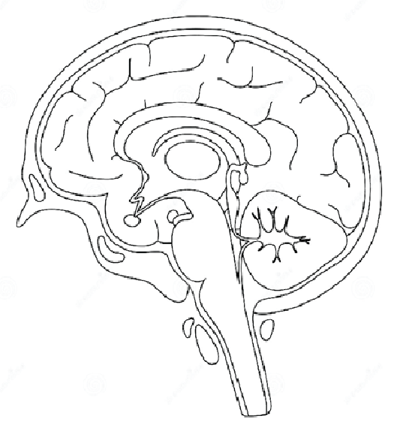

acetylcholin
histamin

